湖南高等教育自学考试自助服务系统考生报考流程

1.登录湖南高等教育自学考试自助服务系统（https://zikao.hneao.cn/net/），浏览器请使用IE11.0以上或者世界之窗浏览器。
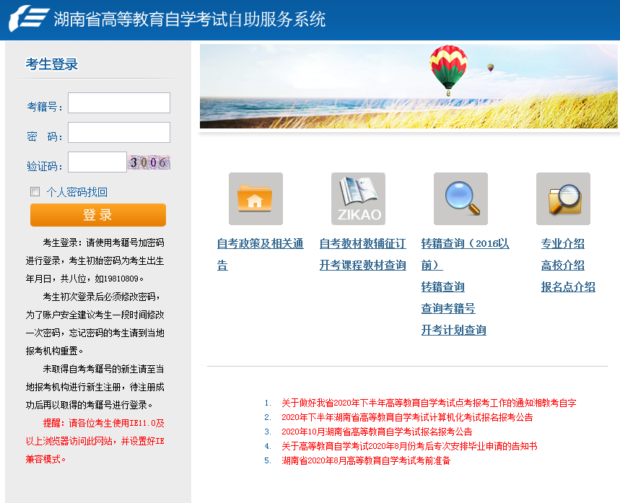
- 输入考籍号、密码（初始密码为出生年月日）、验证码
- 初次登录必须修改密码，请按照提示更换密码
- 点击报考，根据情况选择“高等教育自学考试全国统考”或者“计算机化考试报考”
- 进入“湖南省高等教育自学考试网上报考流程说明”页面，点击页面底端的“已阅”，进入报考界面
- 点选社会考生，选择准备考试的所在市州、区县、报考点（可就近选择考区）
- 选择要报考的专业与主考学校（即湖南农业大学）
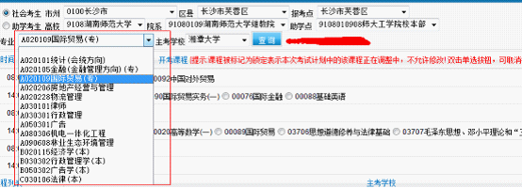
- 选择要报考的课程，选择好课程后，点击“提交”按钮（统考和机考的报考页面略有不同，报考方式一样）
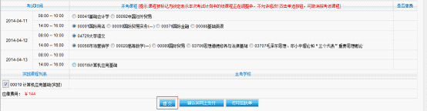
统考
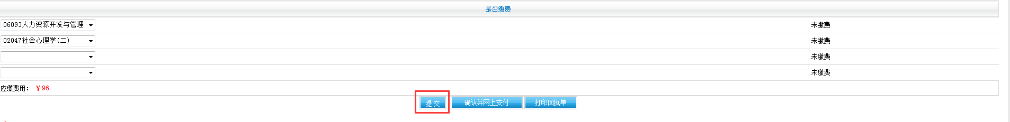
机考
9.待要报考的课程都已选择提交后，点击“确认并网上支付”按钮，系统将进入报考网上支付确认界面：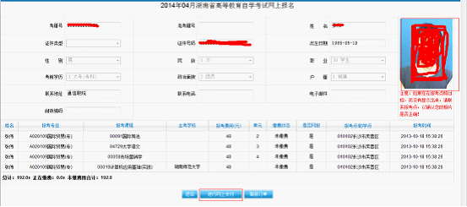
考生在进行网上支付前，请仔细核对要报考的课程，只有在核对无误后才进行网上支付，点击界面上“进行网上支付”按钮，系统将自动创建支付订单。
10.在上一步点击“进行网上支付”后，系统将自动创建订单并自动跳转至湖南省教育考试院支付平台
支持银联卡支付与网银支付，根据界面提示完成付款操作，付款成功后，系统将提示付款成功。
点击“返回商户”按钮，返回自考系统
11.检查是否支付成功
完成网上支付付款操作后，回至课程报考界面，根据支付情况选择操作。
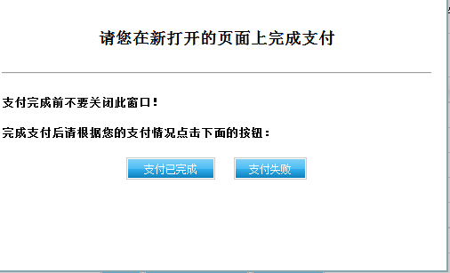
只有在报考界面查看报考课程为“已缴费”时才算报考缴费成功。
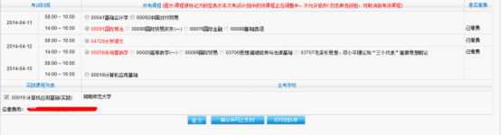
- 考前一周登录自助服务系统，选择准考证打印，选择好考期和类别（社会型），点击“查询”，即可打印准考证。

